Өтпелі үрдісті классикалық әдіспен есептеу
Мысал 2
Берілген сұлба үшін бастапқы тәуелсіз және тәуелді шарттарды анықтау.
J = 2 A; E = 50 B; R1 = R2 = R3 = 10 Ом; L = 0,01 Гн; C = 10 мкФ.
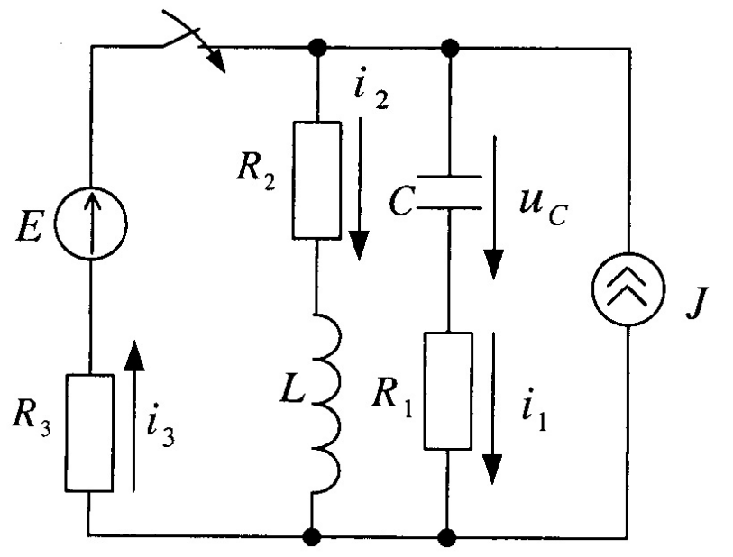
Шешуі: коммутацияға дейінгі токтар мен кернеулерді есептеп, бастапқы тәуелсіз шарттарды анықтаймыз.
i₁(0–) = 0; uL(0–) = 0; i₃(0–) = 0.
Яғни,
i₂(0–) = J = 2 A = i₂(0+); uC (0–) = i₂(0–)R2 = 20 B = u_{C} (0+).
t = 0+ уақыты үшін коммутациядан кейінгі сұлба үшін Кирхгоф заңдарына теңдеулер жүйесін құрамыз:
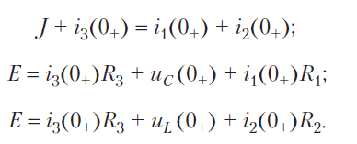
Бірінші теңдеуден i₃(0+) = i₁(0+) аламыз.
Осы қатынасты екінші теңдеуге қою арқылы i₃(0+) : i₃(0+) = 1,5 A; i₁(0+)= i₃(0+) =1,5 A.
Туындының мәнін келесі қатынастан анықтаймыз:
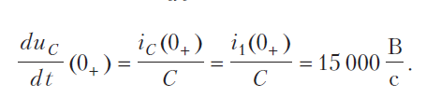
u_{L}(0+) мәнін:
